竞价文件

项目名称：特勤中队警用电瓶车辆采购项目
项目编号：FJZC-JJ-2023-065
采 购 人：福建省福州监狱

采购代理机构：福建省卓诚招投标代理有限责任公司
2023年09月

目录
第一章 竞价邀请 3
第二章 竞价须知 7
第三章 竞价内容及要求 15
第四章 采购合同 27
第五章 响应文件格式 28

第一章 竞价邀请
本项目属于福建省福州监狱集中采购目录外、采购限额标准以下的货物采购项目，按照公开、公平、公正的原则，福建省福州监狱对特勤中队警用电瓶车辆采购项目进行竞价采购，现欢迎国内合格的供应商前来提交密封的响应文件，具体要求如下：
1.项目编号：FJZC-JJ-2023-065
2.项目名称： 特勤中队警用电瓶车辆采购项目
3.竞价货物名称、数量及主要技术规格售后服务要求等详见“详见竞价采购一览表”。
4.获取竞价文件：
4.1获取竞价文件时间：2023年09月11日至2023年09月14日(双休日及法定节假日除外)，每天上午8:30～12:00，下午14:30～17:30（北京时间）。
4.2获取竞价文件地点：福州市鼓楼区西洪路528号59号楼二层福建省卓诚招投标代理有限责任公司。
4.3获取竞价文件方式：现场获取、邮件获取或下载获取。在竞价公告规定的时间内，潜在供应商可向采购人或受委托采购代理机构或发布公告网站获取本项目竞价文件：
（1）现场获取：到竞价公告列明的获取竞价文件地点现场获取，填写《竞价文件报名登记表》并按竞价公告要求（如有）提交相应文件后受理。
（2）邮件获取：
①填写《竞价文件报名登记表》（详见竞价文件附件）；
②按竞价公告规定报名，并将《竞价文件报名登记表》、竞价公告要求提交的相应文件（如有）扫描后用邮件发送至采购代理机构指定邮箱fjszczb@163.com（报名时间以指定邮箱收到邮件时间为准）；
③与采购代理机构联系，相关文件是否收悉；
④采购代理机构按竞价文件报名登记表上的信息以电子邮件方式发送竞价文件。
（3）下载获取：从竞价公告发布的网站上下载获取
（4）竞价文件售价：
竞价文件售价 0 元人民币（竞价文件电子版）。
有意获取本项目竞价文件的潜在供应商，请按上述时间、地点获取竞价文件，未按规定获取的竞价文件，由此引起的一切后果，供应商自负。
5.响应文件递交截止时间及地点
响应文件递交截止时间：2023年09月15日09时00分（北京时间）；供应商应在截止时间前按竞价文件要求将密封后的响应文件直接邮寄或送至（采购代理机构名称+签收地址） 签收，拒绝接收逾期送达或不符合竞价文件规定的响应文件。
接收响应文件地点：福建省卓诚招投标代理有限责任公司福州市鼓楼区西洪路528号59号楼二层
邮寄说明：（1）请务必按竞价文件要求将密封后的响应文件邮寄至福建省卓诚招投标代理有限责任公司收，收件人：张思婕、0591-83625873，地址：福州市鼓楼区西洪路528号59号楼二层，截件时间：2023年09月15日09时00分（北京时间），过期视同自动放弃。（2）未按要求报送(材料不全，盖章密封不符合竞价文件规定,超过报价期限等)均视为无效报价。
6.质疑提交
供应商对本次竞价文件提出质疑的，须在响应文件递交截止时间前，以书面原件的形式与福建省卓诚招投标代理有限责任公司联系。
7.竞价保证金：
本项目竞价保证金为1800元人民币，竞价保证金须以对公转账、支票、汇票等非现金形式提交且应在报名截止时间前到达指定账户，否则资格审核不合格。采购代理机构将以竞价保证金收款银行提供的保证金到帐时间为依据进行确认。
竞价保证金缴交指定账户：
开 户 名：福建省卓诚招投标代理有限责任公司
开 户 行：3505 0161 3900 0000 0320
账 号：中国建设银行股份有限公司福州福马支行
8.响应文件有效期：首次响应文件提交截止时间起90个日历日。
9.代理服务费：
10.发布公告的媒介
有关本次竞价文件的相关信息(包括竞价文件若有修改)都将在以下媒体发布，请潜在供应商随时关注相关网站，以免错漏重要信息。
中国政府采购网，网址：www.ccgp.gov.cn；
福建省卓诚招投标代理有限责任公司，网址：http://www.fjzczb.com/
11.对本次采购提出询问，请按以下方式联系
11.1采购人信息
采购人名称：福建省福州监狱
地址：福州市晋安区前横路79号-1
联系方法：0591-86216023
11.2采购代理机构信息
采购代理机构 | 福建省卓诚招投标代理有限责任公司 | 邮编： | 350025
通讯地址 | 福州市鼓楼区西洪路528号59号楼二层
联系人、联系电话 | 张思婕、0591-83625873
电子信箱 | fjszczb@163.com | 传真： | 0591-83625873
竞价保证金缴交银行账号信息 | 开户名称：福建省卓诚招投标代理有限责任公司
竞价保证金缴交银行账号信息 | 开户银行：中国建设银行股份有限公司福州福马支行
竞价保证金缴交银行账号信息 | 账 号：3505 0161 3900 0000 0320
代理服务费缴交银行账号信息 | 开户名称：福建省卓诚招投标代理有限责任公司
代理服务费缴交银行账号信息 | 开户银行：中国建设银行股份有限公司福州福马支行
代理服务费缴交银行账号信息 | 账 号：3505 0161 3900 0000 0320

附：竞价采购一览表

竞价采购一览表
金额单位：人民币元
合同包 | 品目号 | 采购  标的 | 数量  （单位） | 预算金额 | 最高限价 | 竞价  保证金 | 备注
1 | 1-1 | 特勤中队警用电瓶车辆采购 | 2辆 | 180000 | 180000 | 1800
备注：
1、供应商按合同包报价，对同一合同包内所有品目号内容报价时必须完整，评审与确定成交候选供应商以合同包为单位。

第二章 竞价须知
一、供应商的资格要求
1.有能力提供本竞价文件所述货物的法人、事业单位及其他组织均可能成为合格的供应商；
2.供应商应符合并提交以下资格证明材料：
（1）营业执照等证明文件：供应商为企业（或个体工商户）的，提供有效的营业执照复印件；供应商为事业单位的，提供有效的事业单位法人证书复印件；供应商为社会团体的，提供有效的社会团体法人登记证书复印件；供应商为非企业专业服务机构的，提供有效的执业许可证等证明材料复印件；其他供应商应按照有关法律、法规和规章规定，提供有效的相应具体证照复印件。
（2）资格声明函：具有独立承担民事责任的能力、具有良好的商业信誉和健全的财务会计制度、具备履行合同所必需的设备和专业技术能力、有依法缴纳税收和社会保障资金的良好记录、参加采购活动前三年内，在经营活动中没有重大违法记录（重大违法记录是指供应商因违法经营受到刑事处罚或责令停产停业、吊销许可证或执照、较大数额罚款等行政处罚。根据财库〔2022〕3号文件的规定，“较大数额罚款”认定为200万元以上的罚款，法律、行政法规以及国务院有关部门明确规定相关领域“较大数额罚款”标准高于200万元的，从其规定）；也无行贿犯罪记录。
（3）单位授权书（若有）：若供应商代表为单位授权的委托代理人，应提供本授权书；若供应商代表为单位负责人，应在此项下提交其身份证正反面复印件，可不提供本授权书。响应文件正本中的本授权书（若有）应为原件。
（4）特定资格要求（若有）：无
3.信用记录查询结果：①信用记录查询的截止时点：信用记录查询的截止时点为本项目响应文件递交截止当日。②信用记录查询渠道：信用中国（www.creditchina.gov.cn）、中国政府采购网（www.ccgp.gov.cn）。③信用记录的查询：由采购代理机构通过上述网站查询并打印供应商的信用记录。④经查询，供应商参加本项目竞价活动（竞价开始时间）前三年内被列入失信被执行人名单、重大税收违法案件当事人名单、政府采购严重违法失信行为记录名单及其他重大违法记录且相关信用惩戒期限未满的，其资格审查不合格。
4.本项目不接受联合体形式参加。
二、竞价保证金
供应商以对公转账、支票、汇票等非现金形式向采购代理机构缴纳竞价保证金，竞价保证金到账截止时间与本项目响应文件递交截止时间一致。如竞价保证金到账时间超出本项目响应文件递交截止时间，则报价将被拒绝。
三、响应有效期
提交响应文件截止时间起90个日历日。有效期不足将导致其响应文件被拒绝。
四、响应文件的组成（响应文件可由下述部分组成，但不限于下列内容）
（1）竞价响应声明
（2）报价一览表
（3）分项报价表
（4）单位授权书
（5）营业执照等证明文件
（6）资格声明函
（7）技术要求响应表
（8）商务条件响应表
（9）退回保证金说明函
（10）要求作为响应文件组成部分的其他内容（若有）
五、竞价文件的澄清或修改
5.1采购人或采购代理机构可对已发出的竞价文件进行必要的澄清或修改。
5.2澄清或修改的内容可能影响响应文件编制的，采购人或采购代理机构将在提交响应文件截止时间至少3个工作日前，在竞价文件载明的指定媒体以更正公告的形式发布澄清或修改的内容。不足3个工作日的，采购人或采购代理机构将对提交响应文件截止时间及竞价时间进行相应顺延，采购人或采购代理机构和供应商受原提交响应文件截止时间及竞价时间制约的所有权利和义务均延长至新的提交响应文件截止时间及竞价时间。
六、更正公告
6.1若采购人或采购代理机构发布更正公告，则更正公告及其所发布的内容或信息（包括但不限于竞价文件的澄清或修改等）作为竞价文件组成部分，对供应商具有约束力。
6.2更正公告作为采购人或采购代理机构通知所有潜在供应商的书面形式，潜在供应商务必随时关注竞价文件载明的指定媒体，以免遗漏。
七、响应文件的编制
7.1供应商须编制“竞价须知”第4条规定响应文件组成的响应文件正本一份、副本两份。正、副本必须用A4幅面纸张打印装订，必须用胶装（为永久性、无破坏不可拆分）装订成册。响应文件正本须加盖封面章、骑缝章并每页加盖公章，副本可以用正本的完整复印件，并在封面表明“正本”、“副本”字样。正本与副本如有不一致，则以正本为准。响应文件未按上述规定进行编制、装订、密封和标识的按无效响应处理。
7.2响应文件应由供应商的单位负责人或者其授权代表签字并加盖供应商公章，如由后者签字，应提供“单位授权书”。
7.3除非有另外的规定或许可，报价使用货币为人民币。
7.4供应商应提交证明其拟供货物、服务和工程符合竞价文件要求的响应文件，该文件可以是文字资料、图纸和数据，并须提供货物、服务和工程主要技术性能的详细描述。
7.5响应文件的正本和全部副本均应使用不能擦去的墨料或墨水打印、书写或复印，并由单位负责人或其授权代表签署，盖供应商公章（供应商是自然人的，须逐页签字）。
7.6全套响应文件应无涂改和行间插字，除非这些改动是根据采购人的指示进行的，或者是为改正供应商造成的必须修改的错误而进行的。有改动时，修改处应由授权代表签署证明或加盖校正章。
7.7未按本须知规定的格式填写响应文件、响应文件字迹模糊不清的，其响应将被拒绝。
八、响应文件的密封、标记和递交
8.1供应商应将响应文件的正本用密封袋密封，全部副本也用密封袋密封，并标明项目编号、项目名称、供应商名称、“正本”或“副本”字样。响应文件未按要求密封将导致响应被拒绝。
8.2 每一信封密封处应注明“于 年 月 日之前（指竞价邀请中规定的响应文件递交截止日期及时间）不准启封”的字样，并加盖供应商公章。
8.3如果响应文件由邮局或专人送交，供应商应将响应文件按照本须知第8.1条至第8.2条的规定进行密封和标记后，按供应商须知前附表注明的地址送达接收人。
8.4如果未按上述规定进行密封和标记，采购人或采购代理机构将不承担由此造成的对响应文件的误投或提前拆封的责任。
8.5响应文件应在竞价邀请中规定的截止时间前送达，迟到的响应文件为无效响应文件, 将被拒收。
8.6供应商在提交响应文件截止时间前，可以对所提交的响应文件进行修改或者撤回，并书面通知采购人或采购代理机构。修改的内容和撤回通知应当按本须知要求签署、盖章、密封，并作为响应文件的组成部分。
8.7供应商在提交响应文件截止时间后不得修改、撤回响应文件。供应商在提交响应文件截止时间后修改响应文件的，其响应报价将被拒绝。
8.8在提交响应文件截止时间后参加竞价的供应商不足三家的（除“首次采用竞价采购方式流标的项目，在组织新一轮竞价采购时，采购过程中合格的供应商只有两家时，可以直接与该两家供应商进行网上竞价采购”情形外），本次竞价程序终止，除采购任务取消情形外，采购人将依法重新组织竞价或者采取其他方式采购。
九、评审小组
9.1采购人根据项目的特点组建评审小组，评审小组成员根据竞价文件要求负责审查各供应商的响应文件，遵循公平、公正、公开、科学、择优的原则。
9.2评审小组组成：由采购人除监督外的临时采购小组3人及以上人员组成。监督部门派1人负责竞价活动监督工作。
十、评审方法和标准
评审小组将按照竞价文件规定对各供应商的响应文件采用相同的程序和标准进行评价和比较，在资格、符合性及报价审查合格的三家或以上供应商中确定响应报价最低的供应商为成交候选供应商。
注：（1）若有相同的最低评审价情况时，评审小组将在有关监督人员的监督下以随机现场抽取的方式确定成交候选人。
（2）首次采用竞价采购方式流标的项目，在组织新一轮竞价采购时，采购过程中合格的供应商只有两家时，可以直接与该两家供应商进行竞价采购。
（3）在评审期间，若出现符合本须知规定的所有响应条件的供应商不足三家情形的（除上述第（2）情形外），本次竞价程序终止，除采购任务取消情形外，采购人将依法重新组织竞价或者采取其他方式采购。
十一、评审程序
11.1评审主持人宣读有关事项要求；
11.2由监督员检查响应文件的密封情况；
11.3评审小组、监督员共同拆封响应文件，采购人或采购代理机构记录报价；
11.4资格性审查：依据竞价文件的规定，在对响应文件详细评审之前，评审小组成员将依据竞价文件所述的资格标准对供应商所递交的响应文件进行资格审查, 以确定其是否具备供应商资格标准。如果供应商不具备资格标准，不满足竞价文件所规定的资格标准或提供资格证明文件不全的, 其报价无效。
11.5符合性审查：依据竞价文件的规定，评审小组成员还将从响应文件的有效性、完整性和对竞价文件的响应程度进行审查，以确定是否符合对竞价文件的实质性要求作出响应。
11.6推荐成交候选供应商：评审小组在资格、符合性及报价审查合格的三家或以上供应商中确定响应报价最低的供应商为成交候选供应商。
11.7编制评审报告
十二、算术错误将按以下方法更正
12.1响应文件中报价一览表内容与响应文件中分项报价表内容不一致的，以报价一览表为准。
12.2响应文件的大写金额和小写金额不一致的，以大写金额为准；总价金额与按单价汇总金额不一致的，以单价金额计算结果为准；单价金额小数点有明显错位的，应以总价为准，并修改单价；对不同文字文本响应文件的解释发生异议的，以中文文本为准。
12.3如果供应商不接受按上述方法对响应文件中的算术错误进行更正，其报价将被拒绝。
十三、响应文件的澄清
13.1 对响应文件中含义不明确、同类问题表述不一致或者有明显文字和计算错误的内容，评审小组可以书面形式要求供应商作出必要的澄清、说明或者纠正。供应商的澄清、说明或者纠正应当在评审小组规定的时间内（一般为半个小时）以书面形式作出，由其单位负责人或者授权代表签字，并不得超出响应文件的范围或者改变响应文件的实质性内容。
13.2细微偏差。响应文件在实质上响应竞价文件要求，但在个别地方存在漏项或者提供了不完整的技术信息和数据等情况，并且补正这些遗漏或者不完整不会对其他供应商造成不公平的结果。细微偏差不影响响应文件的有效性。
13.3评审小组应当书面要求存在细微偏差的供应商在评审结束前予以补正。补正的程序和方法按照法律法规对澄清的规定执行。
十四、成交通知
14.1评审结果经采购人确认后，向成交供应商发出成交通知书。成交通知书对采购人和成交供应商具有同等法律效力。成交通知书发出后，采购人改变成交结果，或者成交供应商放弃成交，应按相关法律、规章、规范性文件的要求承担相应的法律责任。
14.2成交供应商应在《成交通知书》发出之日起30天内与采购人签订合同，合同不得对竞价文件确定的事项和成交供应商的响应文件作实质性修改。
14.3合同的履行、违约责任和解决争议的方法等适用民法典。
14.4合同履行过程中，采购人若需追加与合同标的相同的货物、服务或工程，则追加采购金额不得超过原合同采购金额的10%。
14.5若成交供应商的响应文件描述存在前后不一致、与证明材料不一致或多份证明材料之间不一致情形之一但在报名审核中未能发现的，则将以响应文件描述或证明材料中有利于采购人的内容进行验收，成交供应商应自行承担由此产生的风险及费用。
14.6除因不可抗力或竞价文件认可的情形以外，成交供应商不与采购人签订合同或不能履约的将列入景弘集团有限公司、福建省监狱管理局及其下属单位自行采购项目黑名单。
十五、供应商必须对其响应文件中提供各种资料、说明的真实性负责。在评审过程中，如有发现供应商有为谋取成交而提供虚假资料欺骗采购人和评委的行为，将取消其成交资格，其竞价保证金将不予退还。定标后，采购人有可能对成交供应商响应文件中的承诺内容和证明材料进行核查，成交供应商应无条件配合采购人的核查工作，不得托词拒绝核查或隐瞒真实情况。若在成交后签订合同时，发现成交供应商是提供虚假材料谋取成交等违法违规行为，采购人将取消其成交供应商资格，其竞价保证金将不予退还，给采购人造成损失的，还必须进行赔偿并负相关责任。
十六、本次采购项目废标界定
16.1有效供应商不足三家（除16.5情形外）；
16.2出现影响采购公正的违法、违规行为的；
16.3供应商的报价均超过了采购预算总价，采购人不能支付的；
16.4因重大变故，采购任务取消的。
16.5首次采用竞价采购方式流标的项目，在组织新一轮竞价采购时，采购过程中合格的供应商只有两家时，可以直接与该两家供应商进行竞价采购。
十七、本项目无效报价界定:
下列情况之一者，响应文件无效，作为无效报价处理：
17.1响应文件未按照本竞价文件的密封、标记和递交”规定进行密封、标记的；
17.2未按规定由供应商的单位负责人或其授权代表签字，或未加盖供应商公章的；或签字人未经单位负责人有效授权委托的；
17.3未按规定提交竞价保证金的；
17.4响应文件有效期不满足竞价文件要求的；
17.5响应内容与采购内容及要求有重大偏离或保留的；
17.6供应商提交的是可选择的报价；
17.7响应文件组成不符合竞价文件要求的；
17.8响应文件中提供虚假或失实资料的；
17.9供应商的报价超过预算总价的；
17.10不符合竞价文件中规定的其它实质性条款。
17.11报价时，同一个采购包内所有品目号的内容不完整的；
17.12供应商代表接受二个及以上供应商的授权参加报价的；
17.13单位负责人为同一人或存在直接控股、管理关系的不同供应商，同时参加同一合同项下的报价的；
17.14为本项目提供整体设计、规范编制或项目管理、监理、检测等服务的供应商，参加本项目除整体设计、规范编制和项目管理、监理、检测等服务之外的采购活动的；
17.15列入失信被执行人、重大税收违法案件当事人名单、政府采购严重违法失信行为记录名单，参加报价的；
十八、供应商有下列情形之一的，视为相互恶意串通投标：
18.1不同供应商的响应文件由同一单位或个人编制；
18.2不同供应商委托同一单位或个人办理竞价事宜；
18.3不同供应商的响应文件载明的项目管理成员为同一人；
18.4不同供应商的响应文件异常一致或报价呈规律性差异；
18.5不同供应商的响应文件相互混装；
18.6不同供应商的竞价保证金从同一单位或个人的账户转出；
十九、响应文件的语言
19.1除竞价文件另有规定外，响应文件应使用中文文本，若有不同文本，以中文文本为准。
19.2响应文件提供的全部资料中，若原件属于非中文描述，应提供具有翻译资质的机构翻译的中文译本。前述翻译机构应为中国翻译协会成员单位，翻译的中文译本应由翻译人员签名并加盖翻译机构公章，同时提供翻译人员翻译资格证书。中文译本、翻译机构的成员单位证书及翻译人员的资格证书可为复印件。
二十、监督管理部门：福建省福州监狱监督部门

第三章 竞价内容及要求

一、项目概况

（一）采购标的一览表
金额单位：人民币元
包号 | 品目号 | 货物名称 | 数量 | 是否允许进口 | 预算金额 | 总价最高限价
1 | 1-1 | 特勤中队警用电瓶车辆采购 | 2辆 | 否 | 180000 | 180000
合计(大写)：人民币壹拾捌万元整 |  |  |  |  | ¥ 180000
备注：

（二）本项目合同包成交候选人数量：1名。

（三）报价要求
1.本项目为特勤中队警用电瓶车辆采购项目。供应商根据竞价文件的要求，提供符合采购人需求的产品、服务，并负责相应的伴随服务。
2.供应商须按竞价要求所有内容完整投标，报价不得超过本项目的最高限价，否则将被视为无效报价。供应商所提供的产品必须不低于采购人的技术参数要求，供应商所交付的货物的质量不符合规定标准的，采购人有权拒付货款，并没收履约保证金。
3.供应商的报价应包括本项目所涉及的所有费用，包括改装、装饰、物料费、人员劳务费、运输费、保险费、税费、退换货和售后服务所产生的费用以及本竞价文件中约定的所有费用。
4.供应商报价时应综合考虑日后属于政策性调整、市场的浮动等因素造成的价格变动，上述价格变动不予调整。对本项目只能提供唯一报价，采购人不接受任何有选择的报价。
5.因采购人单位性质特殊，供应商进入采购人单位时需严格遵守好采购人单位有关规定要求。
6.如遇采购人上级部门涉及该项目调整，采购人有权暂停该项目或解除合同。

二、技术和服务要求（下述所有要求均为不允许偏离的实质性要求，若负偏离则按无效报价处理。）

（一）5座电动巡逻车技术参数
5座电动巡逻车技术参数
序号 | 名称 | 参数名称（单位） | 参数值
1 | 动力参数 | 电机额定功率 | ≥5KW
2 | 动力参数 | 额定电压 | ≥72V
3 | 动力参数 | 电机型号 | 交流异步电机
4 | 动力参数 | 动力电池组配置特点 | 免维护电池
5 | 动力参数 | 充电时间（h） | 8-10
6 | 动力参数 | 最高车速（km/h) | 30
7 | 动力参数 | 最大爬坡度（°/%） | ≥11.3/20
8 | 动力参数 | 驱动方式 | 后驱
9 | 动力参数 | 续航里程KM | ≥80KM
10 | 尺寸参数 | 整车长*宽*高（mm） | 3430*1630*1950±100mm
11 | 尺寸参数 | 轴距（mm) | 2200±100mm
12 | 尺寸参数 | 轮距前/后（mm) | 1380/1380±100mm
13 | 质量参数 | 整备质量（kg） | 900±100kg
14 | 质量参数 | 最大总重量（kg） | 1400±100kg
15 | 底盘 | 车架及工艺要求 | 直梁框架式结构、笼式焊接钢骨架车身；配有汽车标准的副车架（可拆卸式、方向机和下摆臂都是固定在副车架上、须提供实图照片复印件并加盖供应商公章）；
16 | 底盘 | 底盘零配件 | 方向机、制动、减震器、刹车系统、100%是微型汽车原厂零配件
17 | 底盘 | 底盘骨架 | 底盘钢板及车梁整体阴极电泳涂装灰色汽车级防锈漆
18 | 底盘 | 轮胎规格 | 155 R/60R13
19 | 车内 | 工作台 | 可拆卸式塑料材质（无异味、高分子环保材料）
20 | 车内 | 空调 | 冷暖空调、制冷量2KW以上环保空调；于道路汽车标准一样前置空调、冷暖风从工作台风口吹出来；
21 | 载客量 | 乘员人数（人） | 5人
22 | 方向配置 |  | 要求方向机整体固定在笼式车架上；达到QC/TXXXXX.1-201X<汽车电动助力转向装置>的技术条件要求。
23 | 前机仓维护要求 |  | 引擎盖为一次性冲压成型、带弯曲线条高强度工艺生产；车头设计带合页可开启能拆卸式引擎盖，方便后期检修保养及维护。
25 | 制动标准 |  | 1、制动距离＜5m，符合国家道路用车强制检验标准；  2、前盘后鼓的制动器（前轮制动盘要求宽25.5厘米，厚1.8厘米；后轮刹车鼓要求外宽26厘米，内宽22厘米，高度7.5厘米），配双回路感载比例阀；依据QC/T564-2008制动器检测要求制动力矩前制动器在1510N.m以上，后轮制动器在810N.m以上。  3、配电动真空助力器、24厘米宽真空助力泵，
26 | 车身制造工艺 |  | 1、全钣金车身；钣金一体顶棚；  2、前后保险杠为钢板材质、可拆卸式方便维修；  3、整车骨架阴极电泳、喷汽车专用油漆；  4、底盘及车身钢管钢板为汽车专用钢材制造并提供质量证明书复印件并加盖供应商公章（评审小组将保留要求供应商提供原件予以核查的权利）；  5、前伸式防撞设计,要求车头外沿到驾驶员膝盖的安全碰撞距离≥80CM；  6、尾部按客户要求双开门带锁两层功能存放箱，后排车座至后车门距离≥40CM；
27 | 其它配置 |  | 1、整车颜色根据采购人需求定制  2、整车质保贰年；提供质保相关服务；  3、配三年保险（第三者50万、车上人员每座10万）（供应商应承诺成交后购买第三者和车上人员保险，且购买年限及金额应符合竞价文件要求。供应商须提供承诺函（格式自拟），未提供的按无效报价处理）

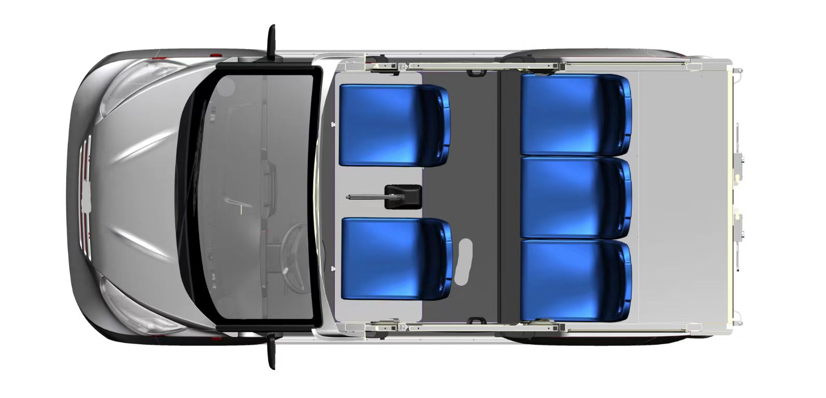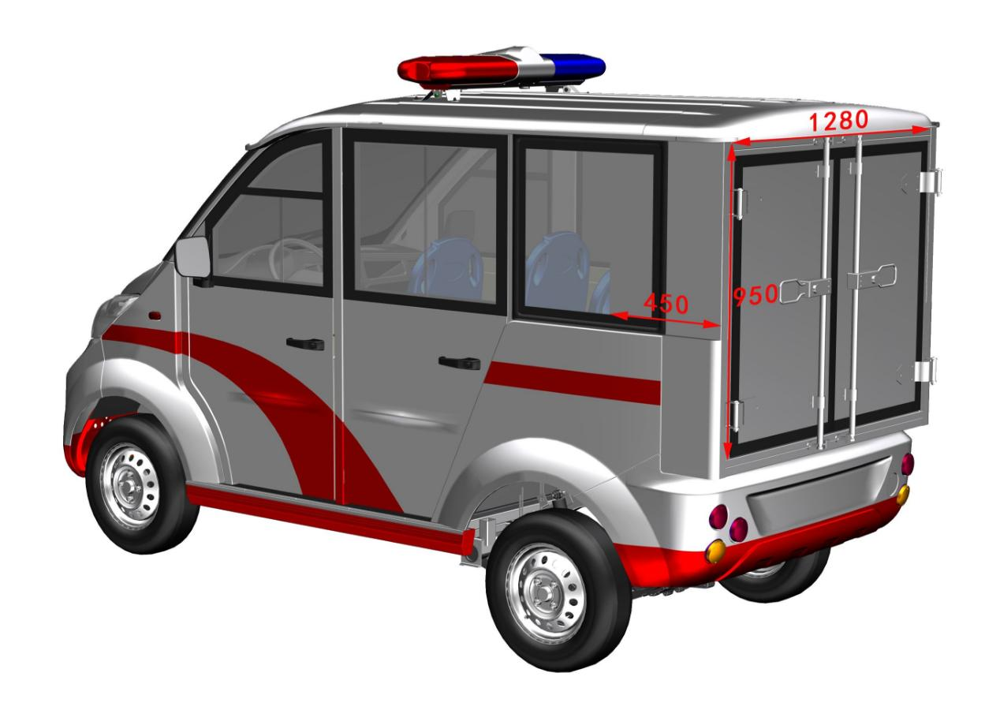

（二）7座带后车厢电动巡逻车技术参数
7座带后车厢电动巡逻车技术参数
序号 | 名称 | 参数名称（单位） | 参数值
1 | 动力参数 | 电机额定功率 | ≥10KW
2 | 动力参数 | 额定电压 | ≥72V
3 | 动力参数 | 电机型号 | 交流异步电机
4 | 动力参数 | 动力电池组配置特点 | 免维护电池
5 | 动力参数 | 充电时间（h） | 8-10
6 | 动力参数 | 最高车速（km/h) | ≥30
7 | 动力参数 | 最大爬坡度（°/%） | ≥11.3/20
8 | 动力参数 | 续航里程(km) | ≥100
9 | 尺寸参数 | 整车长*宽*高（mm） | 5360*1700*2210±100mm
10 | 尺寸参数 | 轴距（mm) | 3305±100mm
11 | 尺寸参数 | 轮距前/后（mm) | 1505/1400±100mm
12 | 质量参数 | 整备质量（kg） | 1590±100kg
13 | 质量参数 | 最大总重量（kg） | 2780±100kg
14 | 底盘 | 车架 | 直梁框架式结构、笼式焊接钢骨架车身,（要求大梁高：≥100mm，宽：≥50mm，厚度：≥2mm，长度：≥4500mm，以上不允许拼接）
15 | 底盘 | 底盘零配件 | 方向机、制动、减震器、刹车系统、100%是微型车原厂零配件
16 | 底盘 | 底盘骨架 | 底盘钢板及车梁整体电泳涂装灰色汽车级防锈漆
17 | 底盘 | 轮胎规格 | 175 R/70R14LT
18 | 车内 | 工作台 | 可拆卸式塑料材质（无异味、高分子环保材料）
19 | 座椅 | 座椅 | 前面两排5座、后面对称两排2座
20 | 载客量 | 乘员人数（人） | 7人
21 | 方向配置 |  | 电动助力转向、方向机整体固定在笼式车架上；达到QC/TXXXXX.1-201X <汽车电动助力转向装置>的技术条件要求。
22 | 车门 |  | 钢骨架钢板材质、带上下层钢化玻璃推拉窗户
23 | 空调 |  | 冷暖空调、制冷量2KW以上环保空调
24 | 前机仓维护要求 |  | 动力电池放在车头机仓内；引擎盖为一次性冲压成型、带弯曲线条高强度工艺生产；车头设计带合页可开启能拆卸式引擎盖，方便后期检修保养及维护。
25 | 制动标准 |  | 电动真空助力器、配24厘米宽双层真空助力泵  - 制动距离＜5m，符合国家道路用车强制检验标准；  2、前盘后鼓的制动器，感载比例阀；（前轮制动盘要求宽25.5厘米，厚1.8厘米；后轮刹车鼓要求外宽26厘米，内宽22厘米，高度7.5厘米），配双回路感载比例阀；依据QC/T564-2008制动器检测要求制动力矩前制动器在1510N.m以上，后轮制动器在810N.m以上。
26 | 车身制造工艺 |  | - 全钣金车身；车门可拆卸；  - 前后杠为环保塑料材质可拆卸方便维修；  3、整车骨架阴极电泳、喷汽车专用油漆；  4、底盘及车身钢管钢板为汽车专用钢材制造并提供质量证明书复印件并加盖供应商公章（评审小组将保留要求供应商提供原件予以核查的权利）；  5、前伸式防撞设计,要求车头外沿到驾驶员膝盖的安全碰撞距离≥120CM；  6、皮革座椅；  7、后面为封闭式车厢带尾部双开门、要求长度大于2100厘米；  8、后车厢要求用特殊材料及不锈钢材料制作保证牢固耐用；
27 | 其它配置 |  | 1、整车颜色根据采购人需求定制:  2、整车质保贰年；提供质保相关服务；  3、配三年保险（第三者50万、车上人员每座10万）（供应商应承诺成交后购买第三者和车上人员保险，且购买年限及金额应符合竞价文件要求。供应商须提供承诺函（格式自拟），未提供的按无效报价处理）
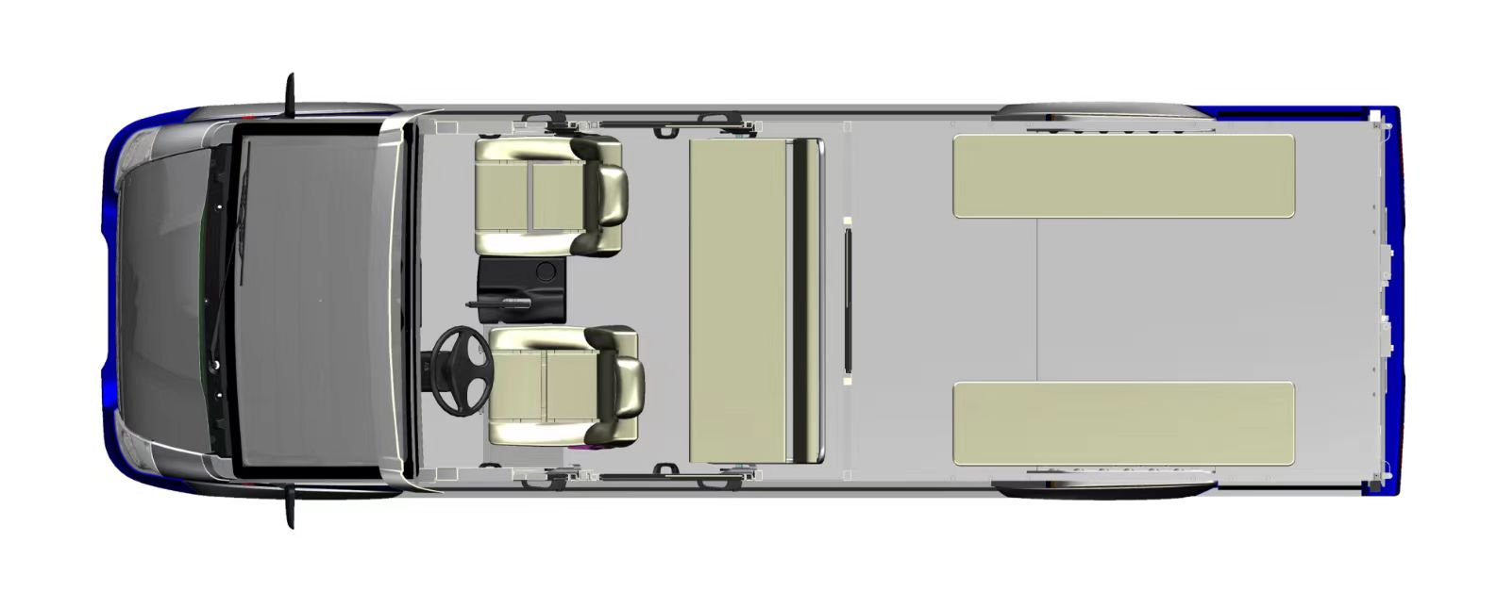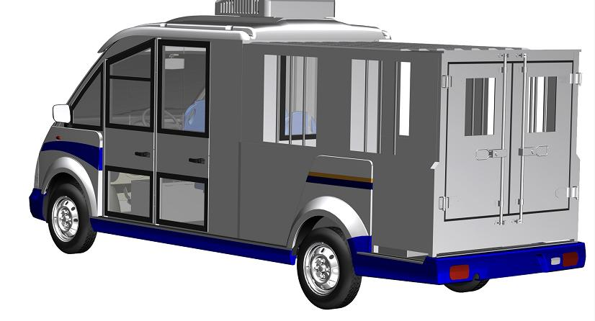

三、商务条件（下述所有要求均为不允许偏离的实质性要求，若负偏离则按无效报价处理。）
1.交付地点：福建省福州监狱（采购人指定地点）。
2.交付时间：签订合同后，接到采购人通知 15日内交货。
3.交付条件：验收合格后交付使用。
4.是否收取履约保证金：是；履约保证金百分比：5%。说明：在签订合同时，成交供应商应以转账方式缴纳合同总金额5%的履约保证金。如成交供应商未按合同有关规定履行其义务，采购人有权扣除履约保证金，用以补偿损失。合同期满后采购人接到成交供应商书面申请后，20个工作日无息退还履约保证金（免费保修期内因成交供应商产品质量造成的后果而承担责任的，在履约保证金内扣除支付）。
5.是否邀请报价人参与验收：否
6.验收方式数据表格
验收期次 | 验收期次说明
1 | 按竞价文件、响应文件及合同要求共同执行。
7.支付方式数据表格
支付期次 | 支付比例(%) | 支付期次说明
1 | 100 | 成交人按照竞价文件要求提供合格货物，货到并完成安装、调试。经采购人验收合格后，凭合同、验收报告、发票，采购人于20个工作日内支付100%合同款。（说明：成交人须提供全额发票）。
8.货物包装方式
8.1包装：货物交货时应按国家有关标准要求进行包装。
8.2方式：包装必须与运输方式相适应，包装方式的确定及包装费用均由成交供应商负责；由于不适当的包装而造成货物在运输过程中有任何损坏由成交供应商负责。
注：包装应足以承受整个过程中的运输、转运、装卸、储存等，充分考虑到运输途中的各种情况(如暴露于恶劣气候等)和项目所在地的气候特点，以及露天存放的需要。
9.调试要求
9.1由成交供应商负责车辆的现场调试，在接到采购人通知后派技术人员到现场进行调试，直至验收合格；
9.2在车辆的调试、试驾期间，成交供应商调试人员一切费用自理。
10.验收标准
成交供应商所提供的车辆必须是制造厂家生产的崭新的车辆。所有设备按厂家设备验收标准及相关文件内容进行验收。成交供应商须提供车辆质量合格证明等相关材料。
通过整车试验报告、前挡风玻璃提供3C认证、仪表盘提供相应的检测报告。
11.售后服务
11.1自验收合格之日起产品免费保修期为24个月(免维护电池质保18个月)，在免费保修期内成交供应商提供免费售后保修服务，并依照国家规定范围或行业标准进行保修。
11.2在免费保修期内设备运行发生故障时，成交供应商在接到采购人故障通知后1小时内到达现场抢修，设备运行出现一般故障时，成交供应商应在24小时内排除故障。设备运行出现较大故障时，成交供应商应在48小时内排除故障。
11.3免费保修期结束后，成交供应商仍可提供维修服务，采购人亦可自行寻找设备维修服务商。
12.违约责任
12.1成交供应商按合同清单上的货物运达指定地点并调试完成后，采购人应及时进行验收，采购人无正当理由不得无故拖延验收时间。
12.2成交供应商所交货物不符合合同要求且拒不整改的，采购人有权拒收并没收其履约保证金。
12.3成交供应商不能按时交付货物的，每逾期1天，需向采购人支付违约金1000元，逾期超过10天的，采购人有权单方解除合同，并没收其履约保证金。
12.4成交供应商未经采购人同意单方面终止合同的，采购人将没收其履约保证金。
12.5因成交供应商违约对采购人造成损失的赔偿金及合同约定的违约金均可由采购人从未支付的合同款或履约保证金中扣除。
12.6除上述具体违约情形外，成交供应商出现不符合竞价文件、响应文件、合同要求的其他情形，每发现一次，需向采购人支付违约金1000元。
13.诉讼相关费用承担
若因成交供应商未履行合同项下义务导致采购人所产生的一切损失（包括但不限于人身财产的损失、律师费、诉讼费、保全费、鉴定费等），均由成交供应商承担赔偿责任。
14.不可抗力
14.1因不可抗力造成无法依约履行合同义务的，遭受不可抗力一方应及时向对方通报不能履行或不能完全履行的理由，并在随后取得有关主管机关证明后的15日内向另一方提供不可抗力发生及持续期间的充分证据。基于以上行为，允许遭受不可抗力一方延期履行、部分履行或不履行合同，并根据情况可部分或全部免于承担违约责任。
14.2本合同中的不可抗力指不能预见、不能避免、不能克服的客观情况，包括但不限于：自然灾害如地震、台风、洪水、火灾及政府行为、法律规定或其适用的变化或其他任何无法预见、避免或控制的事件。
15.专利权及知识产权
成交供应商须保障采购人在使用该货物或其任何一部分时不受到第三方关于侵犯专利权、商标权或工业设计权等知识产权的指控。如果任何第三方提出侵权指控与采购人无关，成交供应商须与第三方交涉并承担可能发生的责任与一切费用。如采购人因此而遭致损失的，成交供应商应赔偿该损失。
16.保密条款
16.1成交供应商应当对竞价文件的内容、因履行本项目或在合同期间知悉的或收到的采购人的财务、技术、产品信息、民警资料或其他工作上的文件资料、工作内容等予以保密，不得向任何第三方披露，所有解决方案和采集汇总后的数据严禁通过互联网等公共信息网络、普通邮政进行传递，严禁在连接互联网计算机上存储、处理，签订并严格执行《单位保密承诺书》；成交供应商进入采购人工作区域的工作人员需签订《个人保密承诺书》，严格履行保密义务，自愿接受保密审查，不违规记录、存储、复制采购人任何信息，不违规留存采购方任何资料。
16.2成交供应商违反本条约定泄露采购人的涉密信息的，应承担相应的法律责任，造成采购人损失的，成交供应商应当依法承担赔偿责任。
16.3本条款不因合同届满或解除而失效。
17.廉政条款
供应商及其工作人员不得有以任何形式行贿采购人工作人员的行为，若发现并被核查属实的，采购人有权解除合同且不退还履约保证金，情节严重的，供应商及其工作人员还要承担相应的法律责任；采购人及其工作人员不得索要或接受供应商的礼金及吃请等，如有违反廉政纪律等行为的，依据有关规定给予党纪、政纪或组织处理，情节严重的，还应承担相应的法律责任。
18.合同纠纷处理方式
18.1采购人及成交供应商双方必须认真履行合同条款。因合同或与合同有关的一切事项发生争议，由双方友好协商解决，协商不成的，任何一方均可向采购人所在地人民法院提起诉讼。
18.2合同补充和修改：合同生效后，双方对合同内容的变更或补充应采取书面形式，并经双方签字并盖章确认。

四、其他事项
1、采购合同签订前，成交供应商提供其竞价文件中提交的相关检测报告原件进行核查。否则采购人有权终止签订采购合同，由此产生的后果由成交供应商自行承担。
2、采购人有权根据需要对未考虑到的事项、技术参数进行补充，以采购人要求为准。竞价文件最终解释权属采购人。
附件
FJZC-JJ-2023-065竞价文件报名登记表
一、重要须知：
1、报价领取人在领取竞价文件时应如实填写登记表所要求的信息，若领取人填写的报价人全称与报价文件报价人名称不一致，所造成的一切后果由报价人和领取人负责。
2、报价人登记好信息后，须签字确认已领取竞价文件及全部资料，并检查其完整性，如发现缺页、字迹不清等情况，请及时提出。

二、报价人领取人填写内容如下：
报名登记时间 | 2023年 月 日 点 分(北京时间)
报价人全称
详细地址
领取人联系方式
传真号码 | (区号) (电话号码)
电子邮箱
项目名称 | 特勤中队警用电瓶车辆采购项目
合同包号 | 合同包号：1
竞价文件已领取 | 据此报名登记表，签字代表宣布同意如下：  1.领取人已详细审查全部竞价文件，包括修改文件(如有的话)和有关附件，将自行承担因对全部竞价文件理解不正确或误解而产生的相应后果。  2.领取人保证遵守竞价文件的全部规定，领取人所填写的信息均为真实、准确、完整，且不具有任何误导性。  领取人签字：

第四章 采购合同

结合项目实际，参考《福建省监狱系统采购合同范本》编制

第五章 响应文件格式
响应文件编制说明
1.编制要求：供应商应详细阅读竞价文件内容，在编制响应文件时，要按响应文件格式进行编制，并保证其所提交的全部资料是不可割离且真实、合法、有效、准确、完整，否则造成不利后果由供应商承担法律责任。
2.格式要求：响应文件应由单位负责人或授权代表签名并每页加盖公章或骑缝章。
封面

响应文件

正本/副本

项目编号：
所投合同包号：
项目名称：
供应商名称 ：
地址：
电话： 传真： 邮编：
供应商代表（印刷体）： 签字：
手机： 日期 ： 年 月 日
目录
1、竞价响应声明
2、报价一览表
3、分项报价表
4、单位授权书
5、营业执照等证明文件
6、资格声明函
7、技术要求响应表
8、商务条件响应表
9、退回保证金说明函
10、要求作为响应文件组成部分的其他内容（若有）

1、竞价响应声明
致： （采购人或采购代理机构）
根据贵方为 （项目名称）（项目编号： ）的竞价文件，本人 （全名、职务）代表供应商 （供应商名称、地址）提交响应文件正本 份和副本一式 份。
一、我方同意在本项目竞价文件中规定的递交响应文件截止时间起 天内（响应文件有效期）遵守本响应文件中的承诺，且在此期限期满之前均具有约束力。
二、我方已详细审核全部竞价文件，包括竞价文件修改文件（如有的话）、参考资料及有关附件，确认无误。我方承诺接受竞价文件中的全部条款且无任何异议。
三、我方承诺我方满足竞价文件中要求的供应商的资格要求的法定条件和特定条件。
四、我方保证响应文件提供的数据和材料是真实、合法的。我方愿意向贵方提供任何与本项目采购有关的数据、情况和技术资料。若贵方需要，我方愿意提供我方作出的一切承诺的证明材料。
五、我方承诺遵守竞价文件的有关规定，按照竞价文件确定的事项签订采购合同，并承担合同规定的责任和义务。
六、竞价保证金：我方承诺，若出现竞价文件规定的不予退还情形，同意贵单位不予退还。竞价保证金或保函有效期与响应文件有效期保持一致。
七、我方承诺响应文件所提供的全部资料真实可靠，并接受评审小组、采购人、采购代理机构、监管部门进一步审查其中任何资料真实性的要求。
八、除竞价文件另有规定外，对于贵单位按照下述联络方式发出的任何信息或通知，均视为我方已收悉前述信息或通知的全部内容：

通信地址：
邮编：
联系方式：（包括但不限于：联系人、联系电话、手机、传真、电子邮箱等）

供应商：（全称并加盖单位公章）
供应商代表签字：
日期： 年 月 日

2、报价一览表
项目编号：
货币单位：人民币元
采购包 | 品目号 | 采购标的 | 单价（现场） | 数量 | 总价（现场）
1 | 1-1
1 | 1-*
1 | ...
1 | 报价总价（大写金额）： 整。

※注意：
1、请供应商按照此格式填写，若竞价文件有多个采购包，须按照所报采购包的顺序依次填写，反之则删除相应内容。
2、报价一览表列示的采购包必须与分项报价表列示的采购包一致（即若报价一览表列示为采购包1，则分项报价表也必须列示为采购包1，以此类推）。
3、“大写金额”指报价总价用“壹、贰、叁、肆、伍、陆、柒、捌、玖、拾、佰、仟、万、亿、元、角、分、零”等字样进行填写。

供应商：（全称并加盖单位公章）
供应商代表签字：
日期： 年 月 日

3、分项报价表（货物/服务项目适用）
项目编号：
货币单位：人民币元
采购包 | 品目号 | 货物名称/服务名称 | 规格 | 来源地 | 单价（现场） | 数量/服务期限 | 总价（现场） | 备注
1 | *-1
1 | ...
1 | 报价总价（大写金额）： 整。

※注意：
1、本表应按照下列规定填写：
1.1“采购包”、“品目号”、“货物名称/服务名称”及“数量/服务期限”应与第三章《采购标的一览表》中的有关内容（“采购包”、“品目号”、“货物名称/服务名称”及“数量/服务期限”）保持一致。
1.2货物类项目：“规格”项下应填写货物制造厂商赋予的品牌（属于节能、环保清单产品的货物，填写的品牌名称应与清单载明的品牌名称保持一致）及具体型号。“来源地”应填写货物的原产地。
1.3服务类项目：“规格”项下应填写服务提供者提供的服务标准及品牌（若有）。“来源地”应填写服务提供者的所在地。
2、若竞价文件要求供应商对“备品备件价格、专用工具价格、技术服务费、安装调试费、检验培训费、运输费、保险费、税收”等进行报价的，请在本表的“备注”栏中填写。

供应商：（全称并加盖单位公章）
供应商代表签字：
日期： 年 月 日

4、单位授权书

致：（采购人或采购代理机构）
我方的单位负责人（填写“单位负责人全名”）授权（填写“供应商代表全名”）为供应商代表，代表我方参加（填写“项目名称”）项目（项目编号： ）的竞价，全权代表我方处理竞价过程的一切事宜，包括但不限于：报价、递交与竞价有关的材料、签约等。供应商代表在竞价过程中所签署的一切文件和处理与之有关的一切事务，我方均予以认可并对此承担责任。
供应商代表无转委权。特此授权。
（以下无正文）
单位负责人： 身份证号： 手机：
供应商代表： 身份证号： 手机：

授权方
供应商：（全称并加盖单位公章）
单位负责人签字或盖章：

接受授权方
供应商代表签字：
签署日期： 年 月 日

附：单位负责人、供应商代表的身份证正反面复印件
要求：真实、有效、清晰

5、营业执照等证明文件

致：（采购人或代理机构）
（ ）供应商为法人（包括企业、事业单位和社会团体）的
现附上由（填写“签发机关全称”）签发的我方统一社会信用代码（请填写法人的具体证照名称）复印件，该证明材料真实有效，否则我方负全部责任。
（ ）供应商为非法人（包括其他组织、自然人）的
□现附上由（填写“签发机关全称”）签发的我方（请填写非自然人的非法人的具体证照名称）复印件，该证明材料真实有效，否则我方负全部责任。
□现附上由（填写“签发机关全称”）签发的我方（请填写自然人的身份证件名称）复印件，该证明材料真实有效，否则我方负全部责任。

※注意：
1、请供应商按照实际情况编制填写，在相应的（）中打“√”并选择相应的“□”（若有）后，再按照本格式的要求提供相应证明材料的复印件。
2、供应商为企业的，提供有效的营业执照复印件；供应商为事业单位的，提供有效的事业单位法人证书复印件；供应商为社会团体的，提供有效的社会团体法人登记证书复印件；供应商为合伙企业、个体工商户的，提供有效的营业执照复印件；供应商为非企业专业服务机构的，提供有效的执业许可证等证明材料复印件；其他供应商应按照有关法律、法规和规章规定，提供有效的相应具体证照复印件。

供应商：（全称并加盖单位公章）
供应商代表签字：
日期： 年 月 日

6、资格声明函

致：（采购人或采购代理机构）

我方已知晓竞价文件要求并认真审核自身情况，在此郑重声明，我方具备并满足下列各项条款的规定。本声明如有虚假或不实之处，我方将失去合格供应商资格且我方的竞价保证金将不予退还。
1、具有独立承担民事责任的能力；
2、具有良好的商业信誉和健全的财务会计制度；
3、具备履行合同所必需的设备和专业技术能力；
4、有依法缴纳税收和社会保障资金的良好记录；
5、参加采购活动前三年内，在经营活动中没有重大违法记录（重大违法记录是指供应商因违法经营受到刑事处罚或责令停产停业、吊销许可证或执照、较大数额罚款等行政处罚。根据财库〔2022〕3号文件的规定，“较大数额罚款”认定为200万元以上的罚款，法律、行政法规以及国务院有关部门明确规定相关领域“较大数额罚款”标准高于200万元的，从其规定）。
6、无行贿犯罪记录；
7、响应文件递交截止时间当日，未在景弘集团有限公司黑名单内(企业项目适用）；

我方对上述声明的真实性、合法性、准确性、有效性负责，并愿意根据竞价文件和竞价过程中贵方要求提供全部现有资料、数据、文件等予以证实。
对于接受联合体形式的竞价且供应商是联合体的，则联合体各成员都应当提交本资格证明文件。

供应商：（全称并加盖单位公章）
供应商代表签字：
日期： 年 月 日

7、技术要求响应表
项目编号：
采购包 | 品目号 | 竞价文件要求 | 响应文件应答 | 是否偏离及说明
* | *-1
* | ...
...

※注意：
1、供应商应在“竞价文件要求” “响应文件应答”中按竞价文件第三章竞价内容及要求中“二、技术和服务要求” 的内容逐项详细对应应答。
2、对竞价文件关于“大于（或小于）等于”等某个区间值范围内的内容，报价响应应填写具体的数值，但技术指标只能以范围作响应的除外。
3、“是否偏离及说明”项下应按下列规定填写：优于的，填写“正偏离”；符合的，填写“无偏离”；低于的，填写“负偏离”。
4、若需要说明的内容因竞价文件中的格式特殊或需特殊表达的，可另页应答。

供应商：（全称并加盖单位公章）
供应商代表签字：
日期： 年 月 日

8、商务条件响应表
项目编号：
采购包 | 品目号 | 竞价文件要求 | 响应文件应答 | 是否偏离及说明
* | *-1
* | ...
...

※注意：
1、供应商应在“竞价文件要求” “响应文件应答”中按竞价文件第三章竞价内容及要求中“ 三、商务条件” 的内容逐项详细对应应答。
2、对竞价文件关于“大于（或小于）等于”等某个区间值范围内的内容，报价响应应填写具体的数值。
3“是否偏离及说明”项下应按下列规定填写：优于的，填写“正偏离”；符合的，填写“无偏离”；低于的，填写“负偏离”。
4、若需要说明的内容因竞价文件中的格式特殊或需特殊表达的，可另页应答。

供应商：（全称并加盖单位公章）
供应商代表签字：
日期： 年 月 日

9、退回保证金说明函
致：
我方参与项目编号为 的 （项目名称） 竞价,提供人民币 元竞价保证金，当可以退回时，请退回到我公司以下账户：
开户名：
开户行：
帐 号：

供应商：（全称并加盖供应商公章）
供应商代表签字：___________________
供应商联系方式：___________________
日期： 年 月 日

附:本次项目竞价保证金汇款单

10、要求作为响应文件组成部分的其他内容（若有）

说明：
采购人或采购代理机构可以根据项目的特点和需要，在竞价文件中对要求作为相应文件组成部分的其他内容进行具体规定或附表格式，供应商应按照竞价文件要求提供相关承诺及材料（格式自拟），并加盖供应商单位公章。

供应商：（全称并加盖单位公章）
供应商代表签字：
日期： 年 月 日

